云南大学数学与与统计学院
上机实践报告

课程名称：计算机网络实验 | 年级：2013 | 上机实践成绩：
指导教师：陆正福 | 姓名：金洋
上机实践名称：基于TCP协议与Socket接口的网络通信编程实验 | 学号：20131910023 | 上机实践日期：2015/12/4
上机实践编号：No.3 | 组号： | 上机实践时间：18:20

一、实验目的
1.熟悉基于TCP协议与Socket接口的网络通信编程实验
2.熟悉教材第二章的基本概念

二、实验内容

- 掌握基于TCP协议与Socket接口的网络通信编程的流程
2. 使用Java实现基于TCP协议与Socket接口的PC网络通信编程
3. 使用Java和Android实现基于TCP协议与Socket接口的移动网络通信编程（选做）
4. 使用Python实现基于TCP协议与Socket接口的网络通信编程（选做）
（说明：3和4至少选做1项；调试所用实例可以源自书本和网络，但是应有属于自己的修改，不可以照搬照抄）

三、实验平台
个人计算机;
Oracle/Sun Java 7 SE or later version
Python 2.x or 3.x
Android 2.x，3.x， 4.x
Windows，Linux，虚拟机等不限制。

四、实验记录与实验结果分析
（注意记录实验中遇到的问题。实验报告的评分依据之一是实验记录的细致程度、实验过程的真实性、实验结果的解释和分析。如果涉及实验结果截屏，应选择白底黑字。）
- TCP协议与Socket接口的网络通信编程的流程：
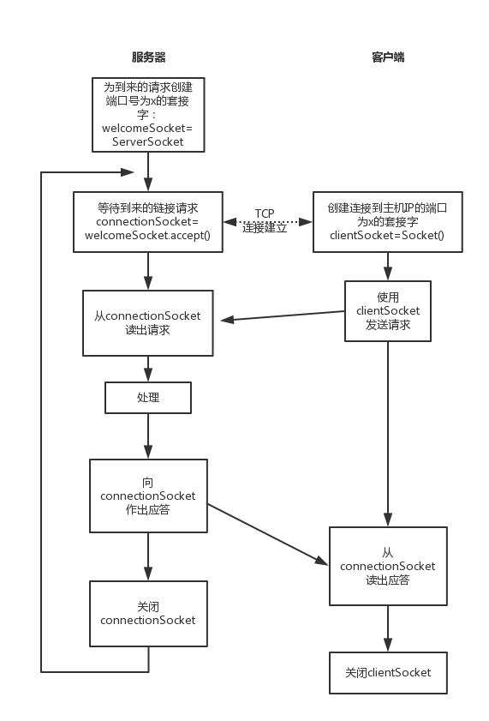
- 使用Java实现基于TCP协议与Socket接口的PC网络通信编程
此处使用上学期数据结构实验5栈与队列实验中的“实现表达式的求值”来调试TCP协议Socket网络通信。实现表达式的求值,可分为两个子问题 ①将中缀表达式转换为后缀表达式 ②求后缀表达式的值

首先给出客户端和服务器端的程序对：

TCPClient.java
package CN3;
import java.io.*;//包含了java输入和输出流的包
import java.net.*;//提供了网络支持类

/**
*
* @author 金洋
* TCP客户端，客户端由用户输入表达式，送至服务器端进行计算并返回结果
*/
public class TCPClient {

public static void main(String[] args) throws Exception{
String inputInfix;//接收用户输入的中缀表达式
String result;//从服务器得到的并发送到用户标准输出的字符串

/*创建了BufferedReader类型的流对象inFromUser*/
/*输入流用System.in初始化，System.in将该流加入到标准输入上。该命令使得客户端能够从它的键盘读入文本*/
BufferedReader inFromUser=new BufferedReader(new InputStreamReader(System.in));

/*创建Socket类型的对象clientSocket，同时对客户和服务器之间的TCP连接进行了初始化*/
/*构造方法第一个参数为服务器IP"localhost"表示服务器主机为本机，本机也可以用IP地址"127.0.0.1"表示;第二个参数表示端口号，必须与服务器上的端口号一致*/
Socket clientSocket=new Socket("localhost",10000);

/*创建了连接在套接字上的两个流对象，分别表示输出流和输入流*/
DataOutputStream outToServer=new DataOutputStream(clientSocket.getOutputStream());
BufferedReader inFromServer=new BufferedReader(new InputStreamReader(clientSocket.getInputStream()));

System.out.println("请输入中缀表达式：");
/*将用户输入的一行放入到字符串inputInfix中，该行从标准输入开始，经过流inFromUser，到达字符串inputInfix中*/
inputInfix=inFromUser.readLine();

/*将inputInfix加回车 传送到outToServer流中，进入到TCP管道*/
outToServer.writeBytes(inputInfix+'\n');

/*当字符从服务器到来的时候，经过流inFromServer并被放入到字符串result中。字符会一直在result中积累，直到接收到一个回车符*/
result=inFromServer.readLine();

System.out.println("From Server 计算结果为："+result);
/*关闭套接字，同时也关闭了客户和服务器端之间的TCP连接*/
clientSocket.close();
}
}

TCPServer.java
package CN3;
import java.io.*;
import java.net.*;
/**
*
* @author 金洋
* TCP服务器端，接收客户端发送的中缀表达式，将其转化为后缀表达式后再计算出结果，并将结果返回给客户端
*/

public class TCPServer {

public static void main(String[] args) throws Exception {
String clientSentence;

int result;//储存最终计算结果

/*创建ServerSocket类型的welcomeSocket对象，相当于一扇等待着摸个客户端来敲击的门*/
ServerSocket welcomeSocket=new ServerSocket(10000);

/*一直运行,实际上大多数服务器可以为使用使用welcomeSocket的应用程序继续监听从其他客户端到来的请求；此版本不支持，可以用线程来对它进行修改已达到继续监听更多连接请求的目的*/
while (true){

/*当摸个客户敲击了welcomeSocket的时候，创建一个新的套接字connectionSocket；然后TCP建立了一个在客户clientSocket和服务器connectionSocket之间的直接的虚管道，使客户端和服务器可以通过次管道互相传送字节,并且所有发送的字节都是按序列到达另一方*/
Socket connectionSocket=welcomeSocket.accept();

/*创建流对象*/
BufferedReader inFromClient=new BufferedReader(new InputStreamReader(connectionSocket.getInputStream()));
DataOutputStream outToClient=new DataOutputStream(connectionSocket.getOutputStream());

/*当字符从客户端到来的时候，经过流inFromClient并被放入到字符串clientSentence中。字符会一直在result中积累，直到接收到一个回车符*/
clientSentence=inFromClient.readLine();

/*开始进行运算*/
/*将中缀表达式转换为后缀表达式*/
InfixToPostfix ITP=new InfixToPostfix();
ITP.toPostfix(clientSentence);
/*计算后缀表达式*/
CalculatePostfixExpression CPE=new CalculatePostfixExpression();
result=CPE.calculate(ITP.getpostfixString());

outToClient.writeBytes(String.valueOf(result)+'\n');

}
}

}

再讲完成表达式计算所需要的一些类和接口编写好
异常类：
EmptyStackException.Java
package CN3;
public class EmptyStackException extends RuntimeException{
public EmptyStackException(String err){
super(err);
}
}

FullStackException.java

package CN3;
public class FullStackException extends RuntimeException{
public FullStackException(String err){
super(err);
}

}

基本数据结构：栈

Node.java

package CN3;
public class Node<E> {
private E element;
private Node<E> next;
public Node(){
this(null,null);
}
public Node(E e,Node<E> n){
element=e;
next=n;
}
public E getElement(){
return element;
}
public Node<E> getNext() {
return next;
}
public void setElement(E newEle){
element=newEle;
}
public void setNext(Node<E> newNext){
next=newNext;
}
}

Stack.java

package CN3;
public interface Stack<E> {
public int size();
public boolean isEmpty();
public E top();
public void push(E element) throws FullStackException;
public E pop() throws EmptyStackException;

}

NodeStack.java

package CN3;
public class NodeStack<E> implements Stack<E>{
protected Node<E> top;
protected int size;
public NodeStack(){
top=null;
size=0;
}

public int size() {
return size;
}

public boolean isEmpty() {
return top==null;
}
public E top() throws EmptyStackException{
if (isEmpty()) throw new EmptyStackException("Stack is empty.");
return top.getElement();
}
public void push(E element) throws FullStackException {
Node<E> v=new Node<E>(element,top);
top=v;
size++;
}
public E pop() throws EmptyStackException {
if (isEmpty()) throw new EmptyStackException("Stack is empty!");
E topEle;
topEle=top.getElement();
top=top.getNext();
size--;
return topEle;
}
}

实现表达式的求值,可分为两个子问题
①将中缀表达式转换为后缀表达式
InfixToPostfix.java

public class InfixToPostfix {
protected NodeStack<Character> operatorStack;//保存运算符的栈
protected String postfixString;

//构造方法
public InfixToPostfix(){
operatorStack=new NodeStack<Character>();
postfixString=new String();
}

/**
* 比较两个运算符的优先级
* @param char pre:栈顶的运算符
* @param char now:此时的运算符
* @return int:pre比now优先级高（同一级别，则表达式中左边的优先）,返回1；pre比now优先级低,返回-1；
*/
public int compareOperator(char pre,char now){
if (pre=='('|| pre=='#') return -1;
if (now=='+' || now=='-') return 1;
if (pre=='*' || pre=='/') return 1;
return -1;
}

/**
* 将中缀表达式转化为后缀表达式
* @param infixString
*/
public void toPostfix(String infixString){
int i;
char ch;//每次取出的字符

/*当ch扫到表达式第一个运算符，需要将其入栈，但其面临与其前面的运算符比较，而其前面没有运算符，即它面临的栈是一个空栈或只存有'('的栈，若不做处理，调用compare发放会出现意外
* 我们考虑先将#作为栈底元素入栈，并在compare中增加一个判断条件：当前一个字符是'('或'#'时...这样当第一个运算符做compare(pre,now)操作后，不会发生意外,令返回结果是-1，做入栈操作
*/
operatorStack.push('#');
for (i=0;i<infixString.length();i++){
ch=infixString.charAt(i);

//ch是运算符
if (ch=='+' || ch=='-' || ch=='*' ||ch=='/'){
//栈顶运算符的优先级比ch低，则将其直接入栈
if (compareOperator(operatorStack.top(),ch)<0) {
operatorStack.push(ch);
postfixString+=' ';//在后缀表达式之尾加一个空格，以免造成数字的混淆，如3+75和37+5
}

else{
//将比ch优先级高的运算符依次输出到表达式末尾
while (compareOperator(operatorStack.top(),ch)>0){
postfixString+=operatorStack.pop();
postfixString+=' ';//在后缀表达式之尾加一个空格，以免造成数字的混淆，如3+75和37+5
}
operatorStack.push(ch);
}
}

//ch是操作数，则直接将它输出到后缀表达式之尾
else if (ch>='0' && ch<='9') postfixString+=ch;

//ch是'(',则直接入栈
else if (ch=='(') operatorStack.push(ch);

//ch是')',则将'('前的字符都放到后缀表达式之尾，直至栈顶为'(',消去()
else if (ch==')'){
while (operatorStack.top()!='(')
postfixString+=operatorStack.pop();
operatorStack.pop();
}
}
while(operatorStack.top()!='#') postfixString+=operatorStack.pop();//将存在栈中的元素弹并加入到后缀表达式末尾
operatorStack.pop();//将'#'弹出
}

/**
* 返回后缀表达式
* @return后序表达式
*/
public String getpostfixString(){
return postfixString;
}

}

②求后缀表达式的值
CalculatePostfixExpression.java

public class CalculatePostfixExpression {

NodeStack<Integer> numberStack;//保存操作数的栈
public CalculatePostfixExpression(){
numberStack=new NodeStack<Integer>();
}

/**
* @param left：左元
* @param right：右元
* @param ch：运算符
* @return 两元运算的结果
*/
public int operating(int left,int right,char ch){
if (ch=='+') return left+right;
if (ch=='-') return left-right;
if (ch=='*') return left*right;
if (ch=='/') return left/right;
return 0;
}

/**
*
* @param postfixString:后缀表达式的字符串
* @return：后缀表达式的计算结果
*/
public int calculate(String postfixString){
int i=0;
int right,left;
char ch;
while (i<postfixString.length()){
ch=postfixString.charAt(i);
//当前字符是运算符，连续出栈两元，先出栈的元素在右，后出栈的元素在左，计算出结果后再入栈
if (ch=='+' || ch=='-' || ch=='*' ||ch=='/') {
right=numberStack.pop();
left=numberStack.pop();
numberStack.push(operating(left,right,ch));//连同操作符进行计算
i++;
}
//当前字符是数字，则将其后面出现的数字字符都转化为数值，再入栈
else if (ch>='0' && ch<='9'){
int temp=0;
do{
temp=temp*10+ch-48;
i++;

}while (i<postfixString.length() &&(ch=postfixString.charAt(i))>='0' &&(ch=postfixString.charAt(i))<='9');//若下一个仍然是数字字符
numberStack.push(temp);
}

//当前字符是空格，则下移一位
else if (ch==' ') i++;
}
//最终留下的即为最终结果
return numberStack.pop();

}

}

运行结果：
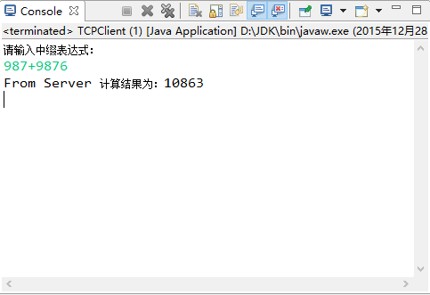

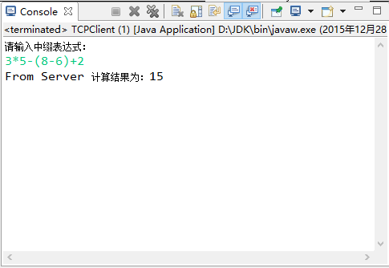

对于Socket编程，对老师上课提出的另两点要求：界面上有所灵活处理、多线程改造，我花了几天时间均做了一些尝试，以下给出运行的结果，为避免重复，具体的实现代码及解释我将其放在了“CN实验-mid-test-计算机网络期中实验”中。

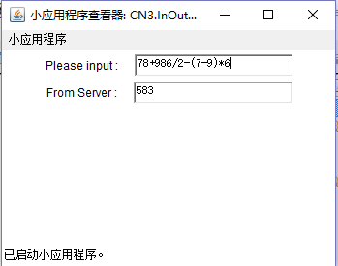

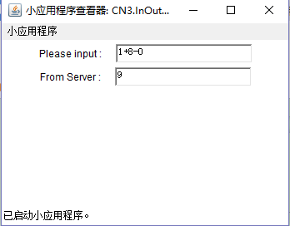

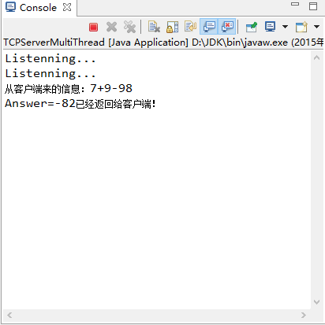
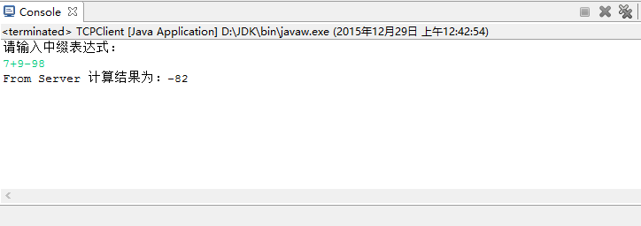
3. 使用Java和Android实现基于TCP协议与Socket接口的移动网络通信编程（选做）
客户端建立在安卓机上，PC机作为服务器
①新建android Project
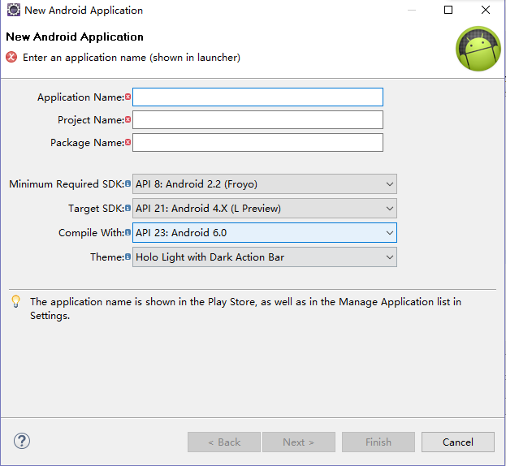
①建立AVD
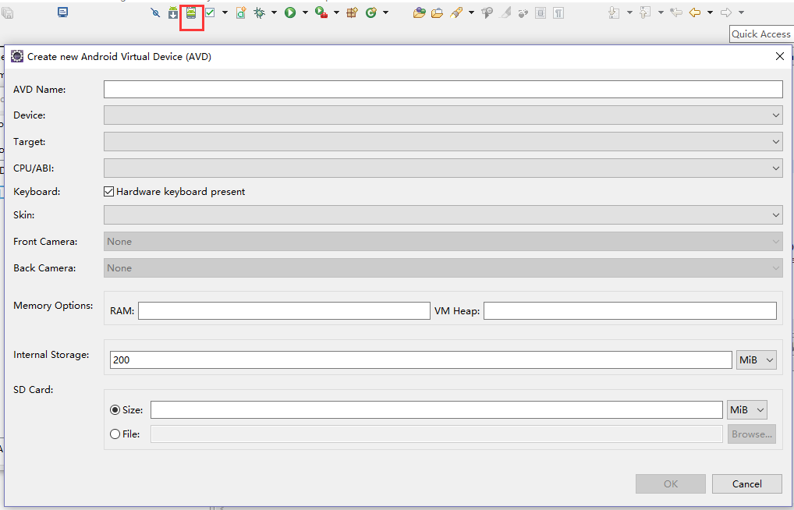
②点击start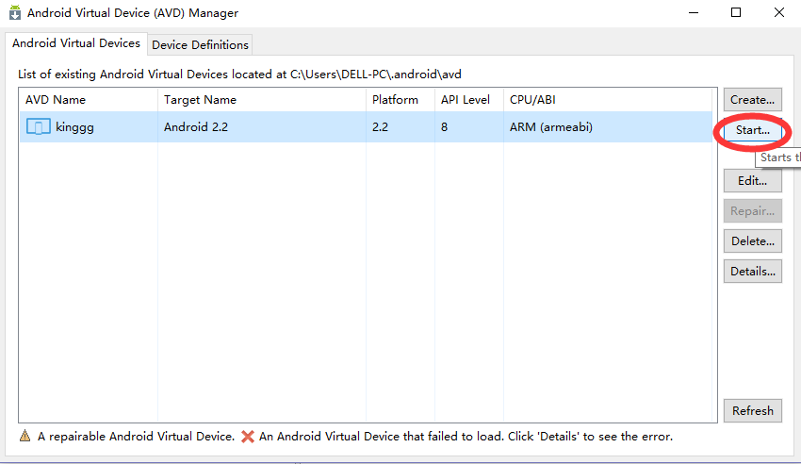

③创建的安卓虚拟机如下
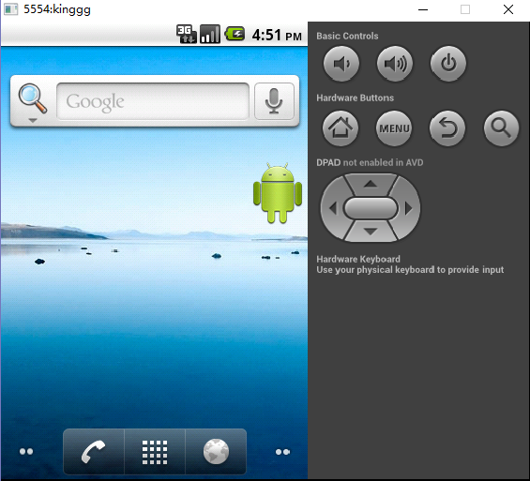
④通过右击项目选择 运行平台后可以运行编好的java安卓代码
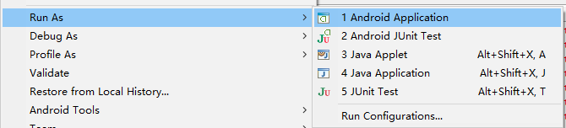

⑤ 也可以在④的基础上选择连接的安卓手机，在手机上运行：
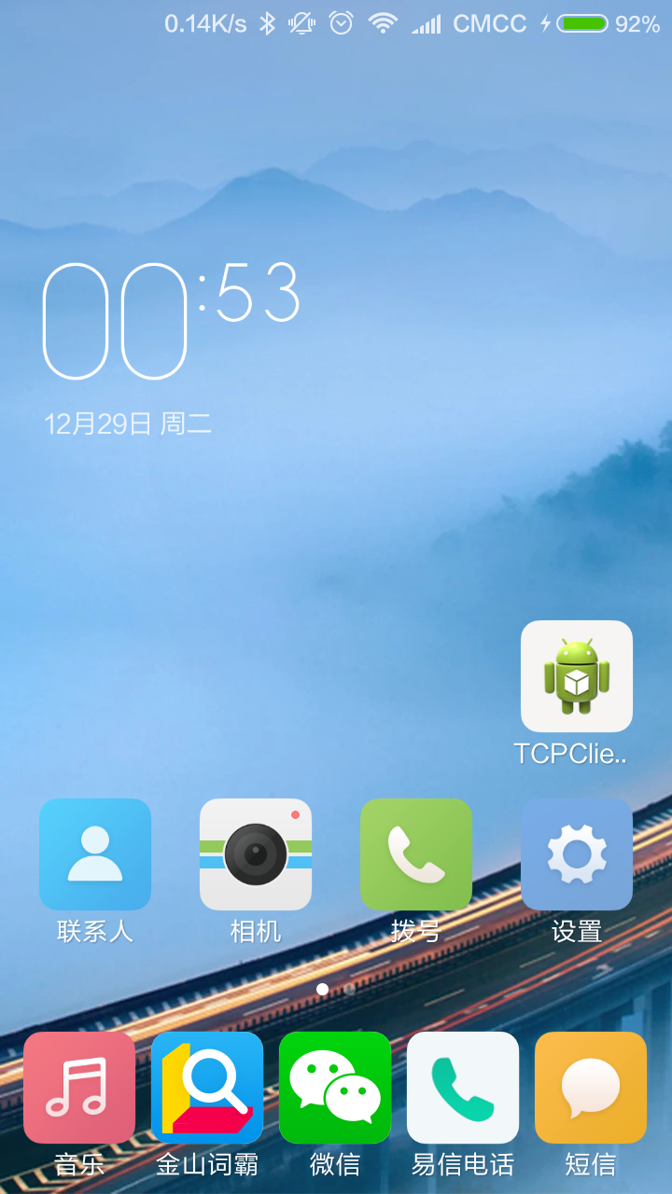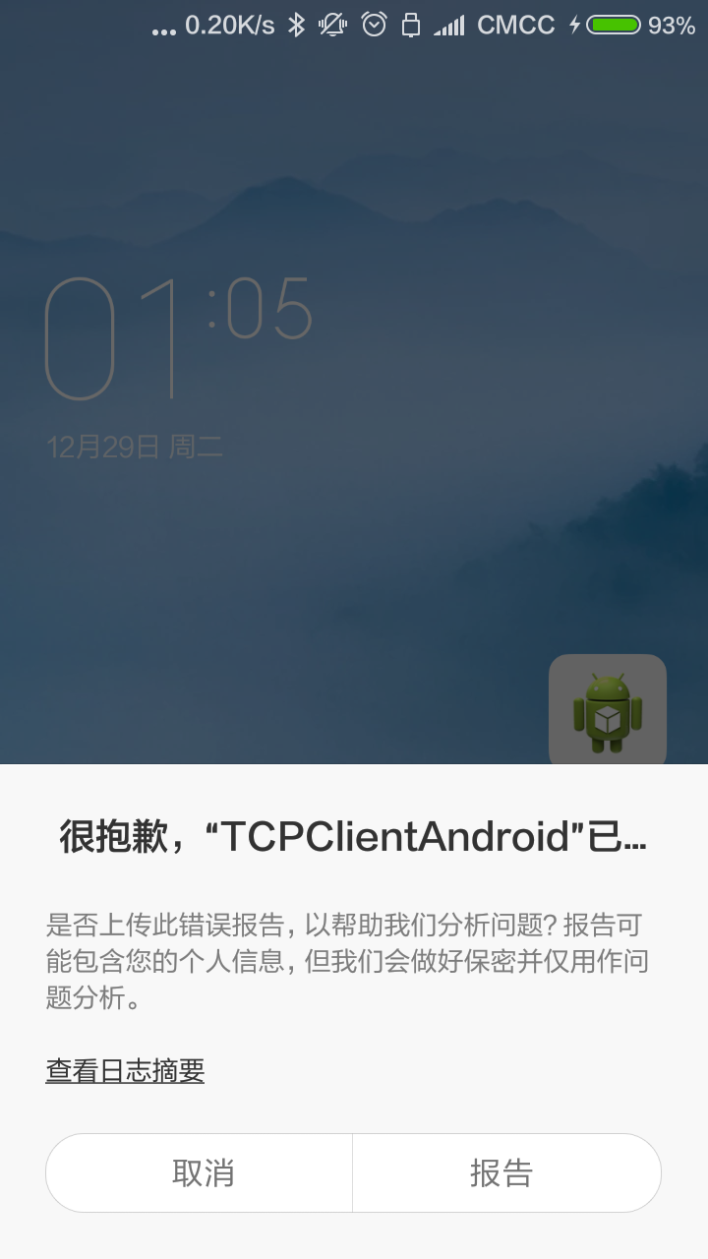
但是由于存在安卓语法结构上的问题以及版本配置问题, 以上两种方法并没有运行出结果。故使用Run As Java Application 在控制台上运行：
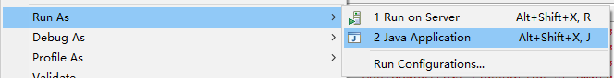
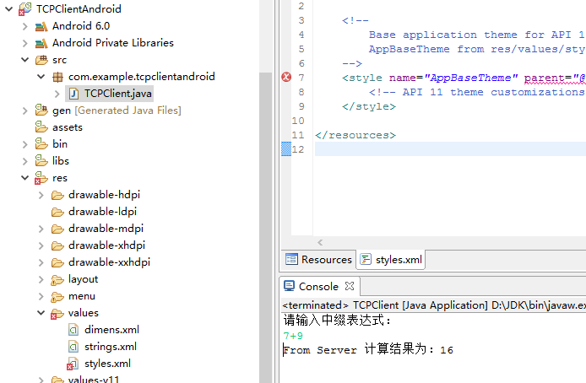

4. 使用Python实现基于TCP协议与Socket接口的网络通信编程（选做）
Server.py
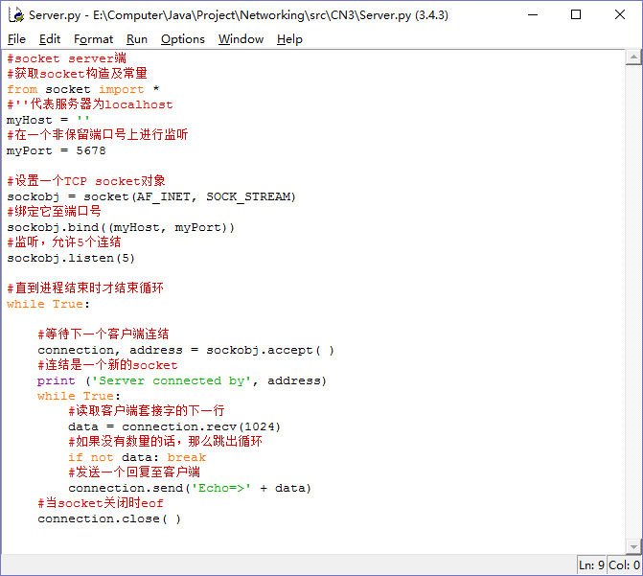

Client.py
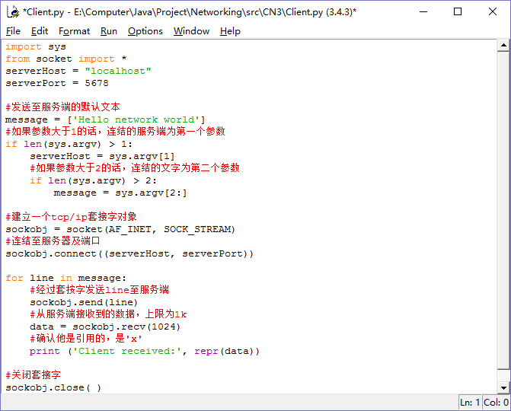

但在运行后出现如下结果
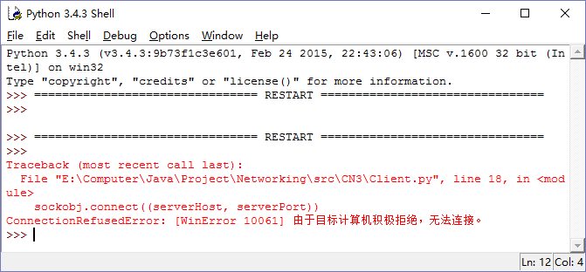
经过同学提示是Python版本问题，改为2.7.10后，在机房运行，显示结果：
Cilent端显示：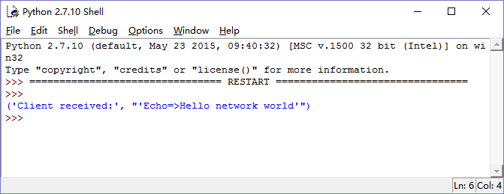
Server端显示：
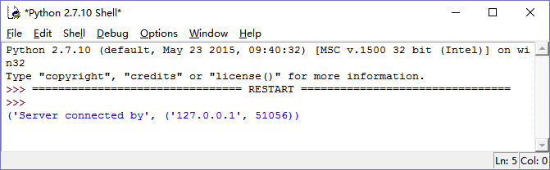

五、实验体会
（请认真填写自己的真实体会）
- 平台的配置上十分复杂，平台的搭建，遇到一系列问题，如Google网站无法访问、离线下载ADT后出现版本不一致问题、Python运行提示“ConnectionRefusedError: [WinError 10061] 由于目标计算机积极拒绝，无法连接。”；
- 在选择端口时可以通过命令netstat -an，通过观察哪些端口还未被使用
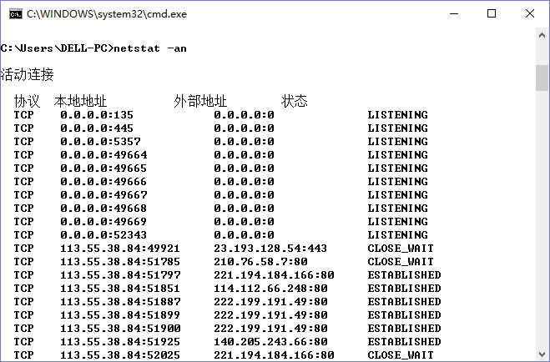

- 一开始不理解设置端口号的意义，后来阅读书籍了解到，一台拥有IP地址的主机可以提供许多服务，比如Web服务、FTP服务、SMTP服务等，这些服务完全可以通过1个IP地址来实现。那么，主机是怎样区分不同的网络服务呢？显然不能只靠IP地址，因为IP 地址与网络服务的关系是一对多的关系。实际上是通过“IP地址+端口号”来区 分不同的服务的。
传输层和网络层在功能上的最大区别就是传输层提供进程通信能力。从这个意义上讲，网络通信的最终地址就不仅仅是主机地址了，还包括可以描述进程的某种标示符。为此TCP/IP协议提供了协议端口的概念，用于标示通信的进程。
- 在用单机测试C/S的程序时，需要用到主机的IP，可以写为localhost或127.0.0.1;
- 在查看本机IP时发现了两个不同的IP：
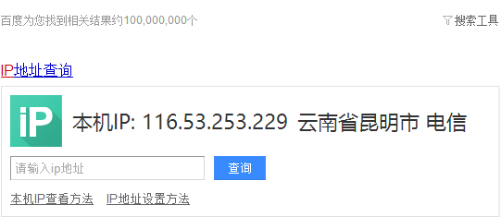
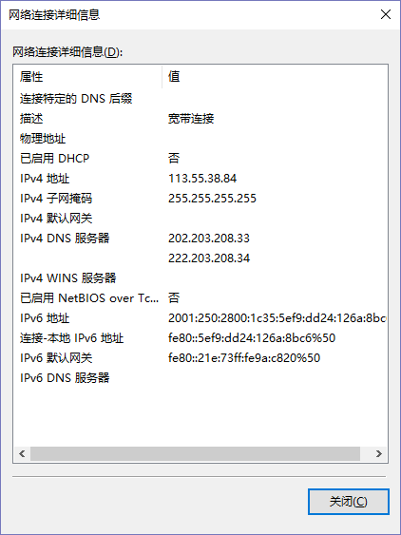
分别对应着外网IP地址和内网IP地址，但我们在校园网内调试时，对应的是第二个IP地址，故客户端的socket应写为
Socket clientSocket=new Socket("113.55.38.84",10000);
六、参考文献
1. 主讲课英文教材 chapter 2
2.（如有其它参考文献，请列出）

